2025來「趣」拔蘿蔔活動宣傳單
一、活動目的：
利用113年2期稻作收穫後農閒期間，本所於本鎮8個區域約6公頃農地種植蘿蔔，並於114年農曆年前開放民眾自行採摘，以提供鎮民體驗農事操作樂趣，同時配合農田花海景觀，營造新春喜慶熱鬧的新年氣象。
二、活動時間及地點
（一）活動日期：114年1月19日(星期日) 自行採摘活動上午8點。親子活動上午8點30分。8個區域同時舉辦。
（二）活動地點：
A、南埔里陳府將軍廟附近農田（0.84公頃）。地址：草屯鎮中正路290 巷15 號，如標示1位置。https://maps.app.goo.gl/uttnF4xPgC9pNwif6。
B、草屯鎮御史里玉屏路167之28號附近農田(0.61公頃)，如標示2位置。https://maps.app.goo.gl/7uUhhyKLN9honthU9。

C、中投公路高架橋下青青錦鯉對面農田（1.2公頃）。地址：草屯鎮墩煌路四段70號，如標示3位置。https://maps.app.goo.gl/XLEw4vfT8F99sada7。

D、草屯鎮加老里墩煌路四段一巷115號附近農田(0.61公頃)，如標示4位置。https://maps.app.goo.gl/abpK88EqZakJQbvEA。

E、草屯鎮復興里復興路186之29號附近農田(1.1公頃)，如標示5位置。https://maps.app.goo.gl/szDNSm25BqvMsE3Z8。

F、草屯鎮敦和里成功路一段慧音巷107號附近農田(0.35公頃) ，如標示6位置。https://maps.app.goo.gl/nQWsmUKAmUk1ZhKR9。

G、草屯鎮農會南埔辦事處肥料倉庫附近農田(0.72公頃)。地址：草屯鎮中正路233之80號。如標示7位置。https://maps.app.goo.gl/ysFyZLBYv5eZz9VA7。

H、草屯鎮新豐里防汎路14之18號附近農田(0.15公頃) ，如標示8位置。https://maps.app.goo.gl/XCxtEz31eYk4JXik7。
三、活動方式
1.自行採摘區：
（1）當日早上8點開園，不須事先報名，請民眾自備塑膠袋及採摘工具。
（2）集合地點：A、南埔里陳府將軍廟附近農田（0.84公頃）。地址：草屯鎮中正路344之46號，如標示1位置。B、草屯鎮御史里玉屏路167之28號附近農田(0.61公頃)，如標示2位置。C、中投公路高架橋下青青錦鯉對面農田（1.2公頃）。地址：草屯鎮墩煌路四段70號，如標示3位置。D、草屯鎮加老里墩煌路四段一巷115號附近農田(0.61公頃)，如標示4位置。E、草屯鎮復興里復興路186之29號附近農田(1.1公頃)，如標示5位置。F、草屯鎮敦和里成功路一段慧音巷107號附近農田(0.35公頃) ，如標示6位置。G、草屯鎮農會南埔辦事處肥料倉庫附近農田(0.72公頃)。地址：草屯鎮中正路233之80號。如標示7位置。H、草屯鎮新豐里防汎路14之18號附近農田(0.15公頃) ，如標示8位置。
2.親子活動區：中投公路下青青錦鯉對面農田，如標示3位置。上午8:30-9:30報到，需事先至google表單報名(報名網址https://forms.gle/Z68Td9eFQB8986eK7)，網路報名上限300隊，報名期限至113年1月5日止，額滿時則提前關閉報名系統)，每隊應包含15歲以下青少年或兒童1名，每報到50組及由工作人員帶至活動區進行拔蘿蔔趣味競賽，限時採摘蘿蔔並秤重(2根)，該隊最重前10組可獲得「精美禮品或草屯鎮農特產品」1份，另可現場報名2隊(100組)。親子活動區事先報名者可於報到時領取草屯鎮農特產品1份。
3.活動日結束後由農民自行翻耕復舊。

四、活動期間注意事項：1.為配合防疫新生活運動，體溫超過38度者，請勿參與活動。
2.活動當天請保持適當距離Fun心輕鬆參與活動。
活動集合地點示意圖
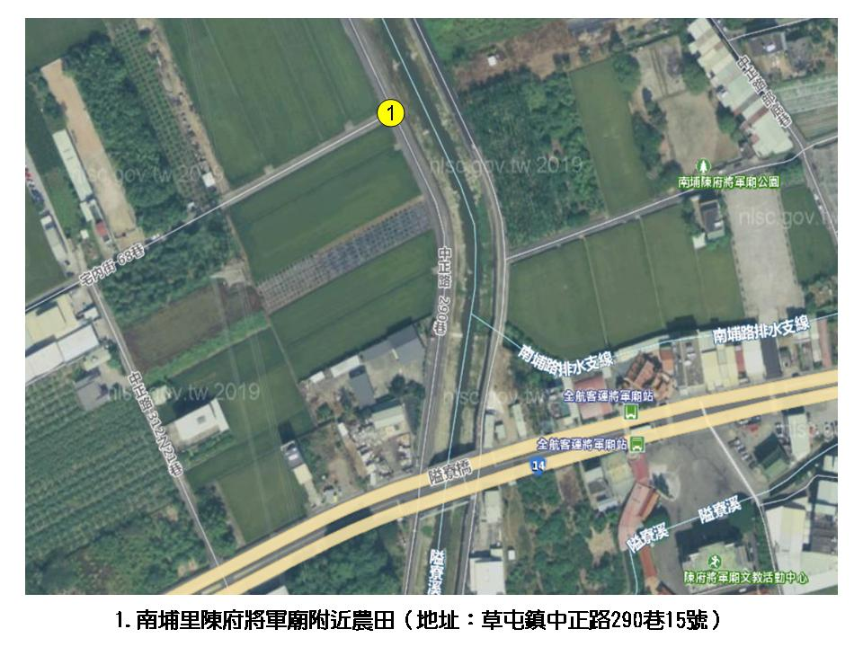 | 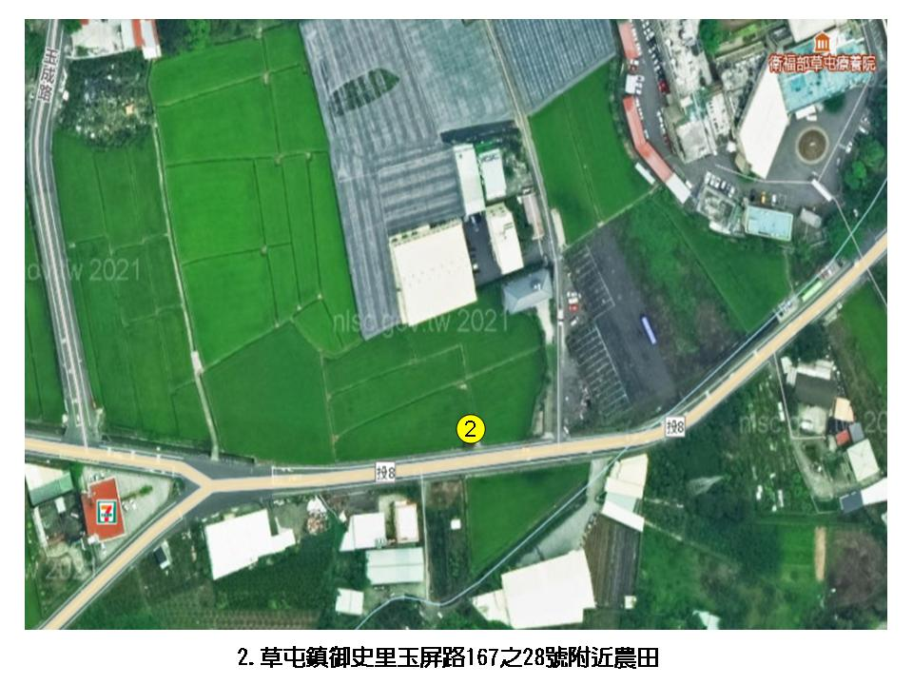
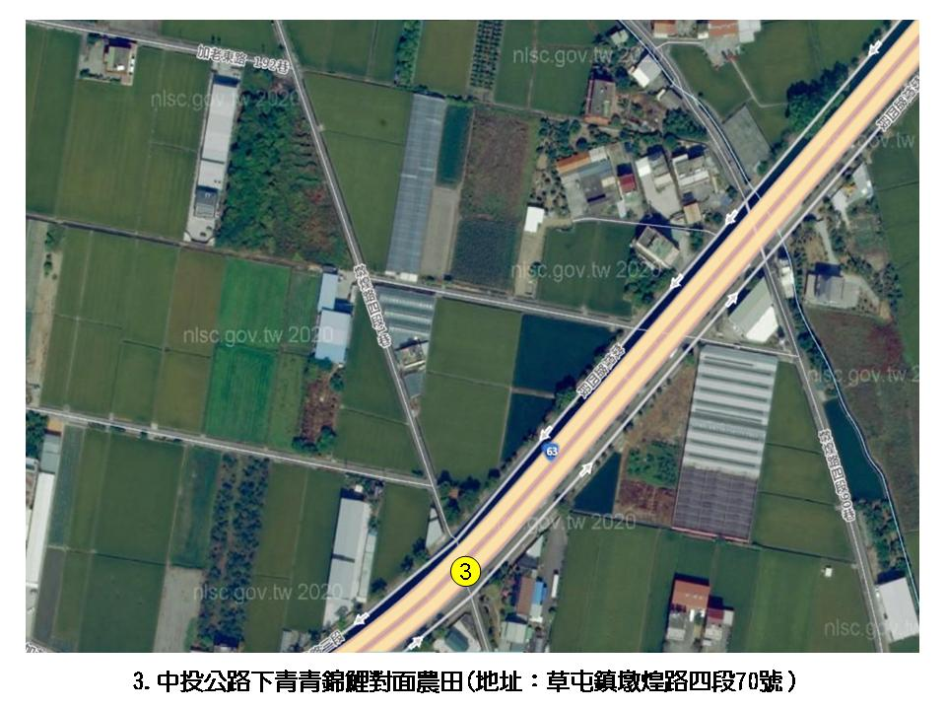 | 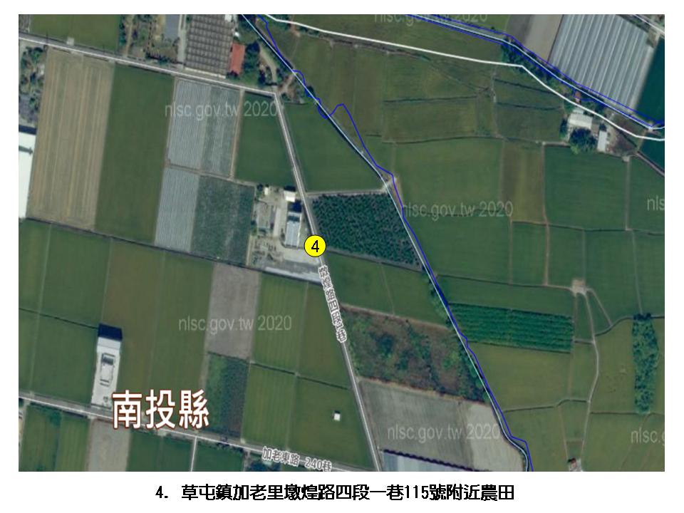
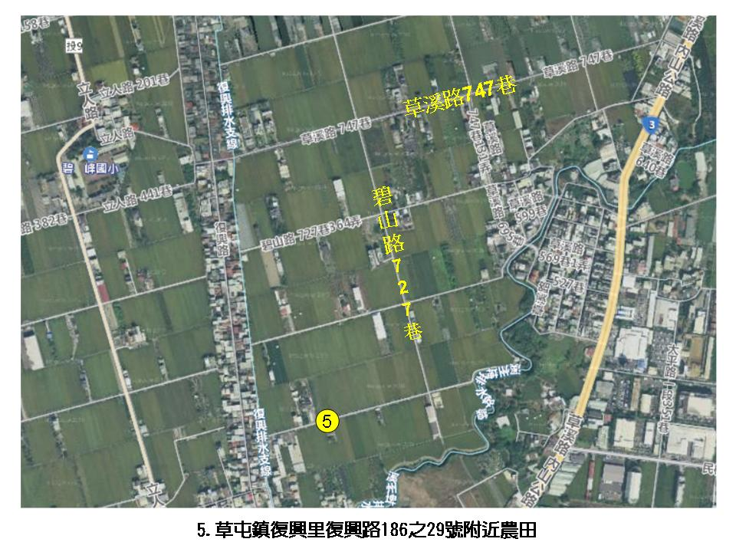 | 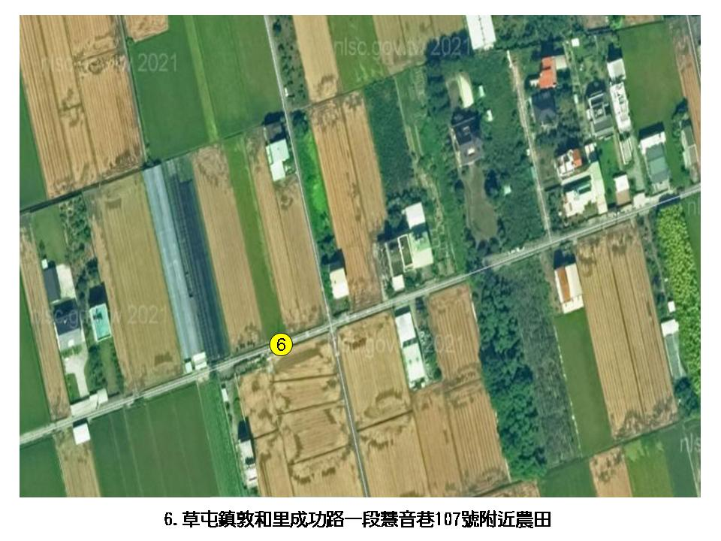

活動集合地點示意圖
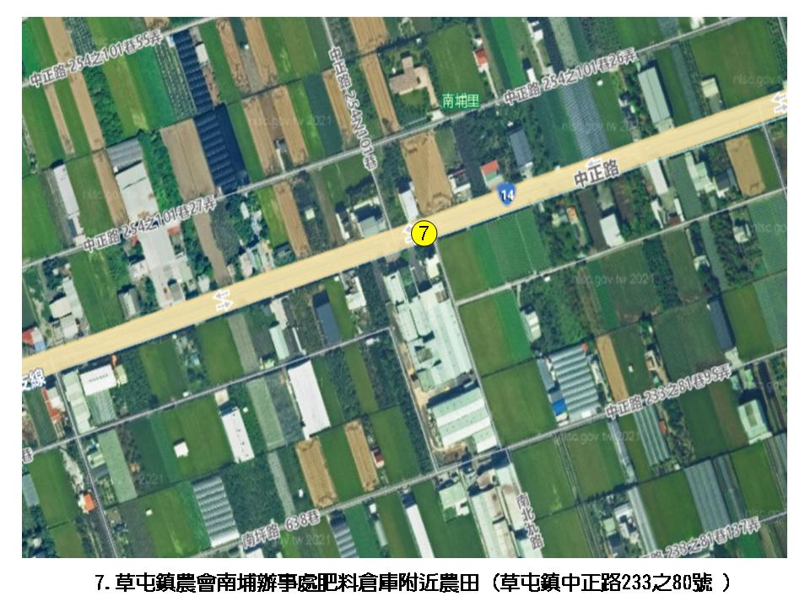 | 